**Министерство образования и науки Российской Федерации**

**Федеральное государственное автономное образовательное учреждение**

**высшего образования**

**Санкт-Петербургский национальный**

**исследовательский университет**

**информационных технологий, механики и оптики**



Кафедра проектирования и безопасности компьютерных систем

управление мобильными устройствами

**Лабораторная работа 1**

**Обработка и тарификация CDR**

|  |  |  |
| --- | --- | --- |
| Выполнил: студент группы N3351 | ______________ | ___Фам Х.Х._____ |
|  | (подпись) | (Ф.И.О.) |
| Дата: |  |  |
| Проверил: | ______________ | Федоров И.Р. |
|  | (подпись) | (Ф.И.О.) |

Санкт-Петербург

2020

**Цель работы**

Реализование простейшее правило тарификации для услуг типа “Телефония” по длительности разговора и “СМС” по общему количеству. Работа включает в себя 2 этапа:

* Парсинг файла c CDR и выборка нужных строк для обработки
* Тарификация выбранных записей

**Описание реализованной работы**

Вариант 4:

Протарифицировать абонента с номером 915642913 с коэффициентом k:

* 1руб/минута исходящие звонки,
* 1руб/минута входящие,
* смс - первые 5шт бесплатно, вторые 5шт 1руб/шт, после 10 - 2руб/шт

Правила тарификации услуг “Телефония”:

X = T * k

где X - итоговая стоимость всех звонков абонента, T - общая длительность звонков (сумма длительностей всех записей по абоненту в файле), k - множитель тарифного плана (у каждого варианта свой).

Правила тарификации услуг “СМС”:

Y = N * k,

где Y - итоговая стоимость всех СМС абонента, N - общее количество СМС (сумма числа всех СМС в записях по абоненту в файле), k - множитель тарифного плана (у каждого варианта свой).

***Обработка CDR***

* Ввод: файл c CDR и номер телефона (915642913)
* Вывод: выборка нужных строк для обработки

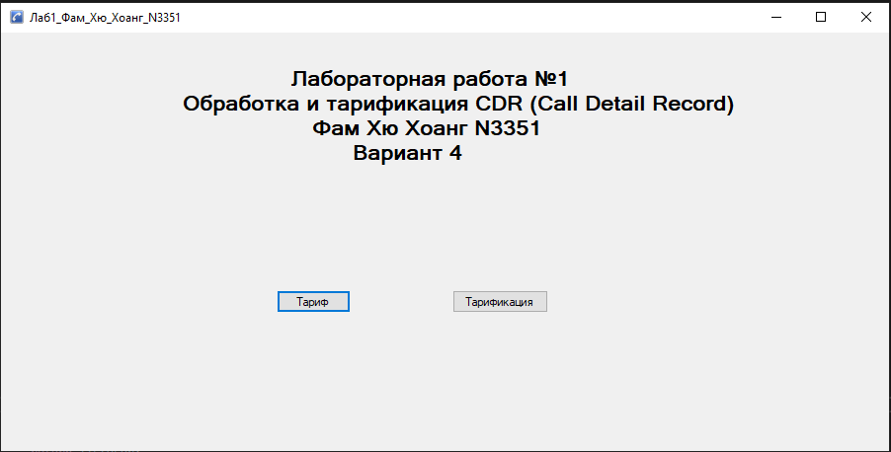

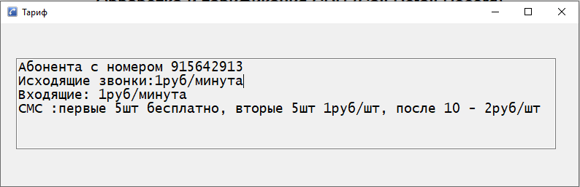

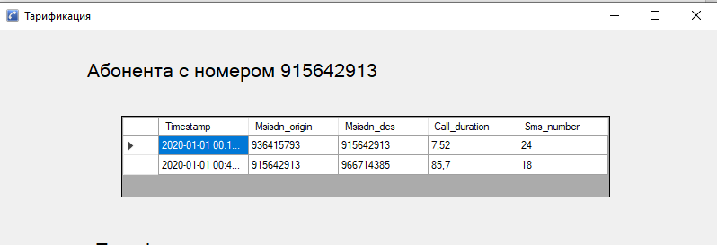

***Тарификация CDR***

* Ввод: файл c CDR и номер телефона (915642913)
* Вывод: тарификации услуг “Телефония” и тарификации услуг “СМС”

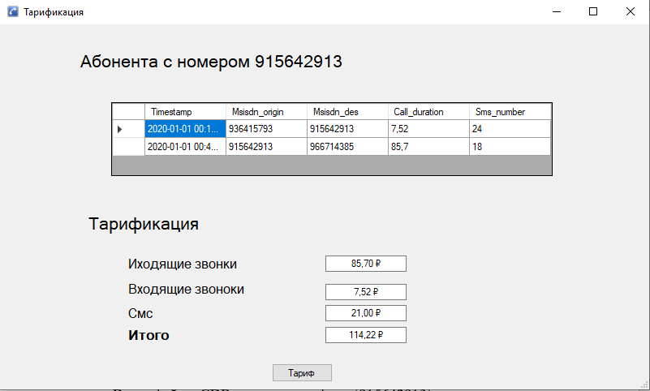

**Вывод**

Биллинговая система, или автоматизированная система расчетов (АTС) – это программное обеспечение, которое позволяет вычислять стоимость услуг для каждого клиента. Биллинг необходим в различных видах бизнеса, и главным образом - на рынке телекоммуникаций.

При совершении звонка абонентом АТС формирует файлы с данными CDR (call detail records), которые загружаются в биллинг. Далее звонки тарифицируются. В процессе тарификации происходит начисление на операционные счета услуг, после чего выставляются платежные документы (биллинговые счета) и отправляются клиентам.